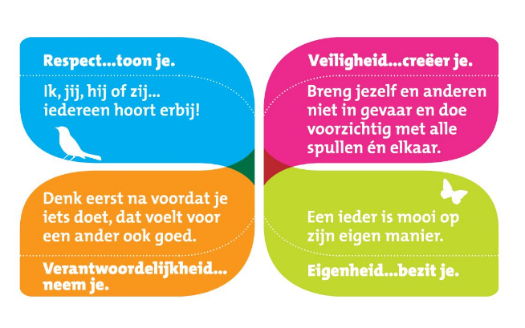
Nieuwsbrief 8,

6 oktober 2022

Coronabesmettingen
Zoals u wellicht weet lopen de coronabesmettingen weer op, ook bij ons op school. Wij kunnen voorlopig vooral aandacht besteden aan de basisregels:
- Regelmatig handen wassen
- Hoest en nies in je ellenboog
- Bij klachten testen

Als de testuitslag positief is, leest u dan vooral de adviezen van de overheid, deze volgen wij ook.
Mocht u vragen hebben, dan kunt u altijd de school contacten.
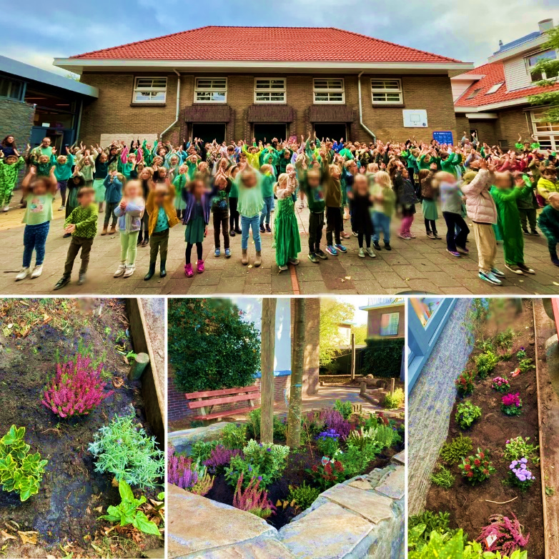
Kinderboekenweek
De Kinderboekenweek is gisteren feestelijk van start gegaan!
De kinderen en leerkrachten zagen er Gi-Ga-Groen-tastisch uit en er werd vol enthousiasme gedanst op het schoolplein.

Vandaag zijn door Groep 1/2 Rood en Groep 3 de eerste plantjes geplant.
Wat een mooi resultaat al! We kijken uit naar de plantjes van de andere klassen.
Wij willen u bedanken voor de hulp bij het vergroenen van ons plein.

Vitrinekasten hal
Bij de ingang van de school staan vitrinekasten, deze zijn door juf Maartje ingericht in het thema Gi-Ga-Groen voor de Kinderboekenweek. Er staan inspirerende en leuke boeken tussen.
U kunt de vitrinekasten eens bekijken bij het halen, brengen of tijdens de kijkmiddagen.
Daarnaast willen wij de AC bedanken voor het maken en ophangen van prachtige groene (jungle) slingers in de school.

Social Schools
Het is vanaf deze week mogelijk om de agenda van Social Schools te synchroniseren naar uw eigen agenda.
Dit doet u door op Social Schools naar de ‘Agenda’ te gaan en links bovenin op ‘Opties’ te klikken. Hierna krijgt u de opties ‘Filter’ en ‘Abonneer’ en kiest u de optie ‘Abonneer’.
De agenda synchroniseert automatisch met uw device.
Zo hoeft u nooit meer iets te missen!

Daarnaast hebben wij gemerkt dat een aantal ouders nog geen voorkeuren heeft aangegeven in Social Schools wat betreft het gebruik van beeldmateriaal.
Graag verzoeken wij u om aan te geven of u toestemming geeft voor het gebruik van beeldmateriaal in Social Schools, op de Schoolwebsite en Social Media.
Helemaal onderaan deze nieuwsbrief kunt u zien hoe u dit instelt in de webversie of via de mobiele applicatie.

Medezeggenschapsraad (MR)
De eerste vergadering van de MR heeft deze week plaats gevonden. Zoals u in de nieuwsbrief van 22 september heeft kunnen lezen zijn daar o.a. de volgende onderwerpen aan bod gekomen:
- Start van het schooljaar
- Het opstellen van een Corona-plan mocht Corona weer opvlammen
- Het maken van een plan voor het opleiden van verkeersregelaars
Daarnaast is het jaarverslag van schooljaar 21-22 vastgesteld, deze is meegezonden als bijlage.

U bent dit schooljaar van harte welkom om een vergadering bij te wonen als toehoorder. Hiervoor kunt u zich aanmelden via mr@obshoutrust.nl.
De vergaderdata zijn:
- 21 november
- 31 januari
- 20 maart
- 16 mei
- 19 juni
De genoemde dat zijn ook in de agenda van Social Schools te vinden.

Schoolfoto’s
Vergeet uw schoolfoto’s niet te bestellen. U kunt t/m 13 oktober gebruik maken van de gratis verzendkosten. Hierna worden er extra verzendkosten in rekening gebracht.

Oudergesprekken Groep 1 t/m 3

Vanaf 17 oktober vinden de oudergesprekken voor de kinderen en ouders van de groepen 1 t/m 3 plaats. U kunt vanaf 10 oktober via Social Schools uw gesprek inplannen.

Kalender
5 oktober | Start Kinderboekenweek GI-GA-GROEN
11 oktober | Kijkmiddag vanaf 15.00 uur
13 oktober | Kijkmiddag vanaf 15.00 uur  Kinderboekenmarkt vanaf 15:00 uur  Einde Kinderboekenweek GI-GA-GROEN
17 oktober | Deze week: Oudergesprekken 1-2-3
24 oktober | Herfstvakantie t/m 28 oktober
2 november | Rondleiding toekomstige ouders
4 november | Start week van de mediawijsheid t/m 11 november
8 november | Start Sinterklaasjournaal
12 november | Intocht Sinterklaas
14 november | Week van de pietengym
18 november | Studiedag, kinderen vrij

Wij wensen u alvast een fijn weekend.

Team OBS Houtrust

Instellen Beeldgebruikvoorkeuren
